非新手向教程！非新手向教程！非新手向教程！

重要的事情先说三遍（手动滑稽），免得写的太笼统新手看的云里雾里我也不好解答。

**此方法适用于第一无心跳（有心跳我没试过，不知道）**

**程序不知道适不适用于Openwrt类之外的那些固件，请自行甄别。**

先讲讲自己的配置。

**0.电信软件版本：4.x，创翼，重庆。（我承认我是后面加的，不想改序号了）**

**1.路由型号**：斐讯的k2，A5

**2.固件**：PandoraBox-ralink-mt7620-phicomm-k2-2017-01-03-git-6c24a7a-squashfs-sysupgrade

这个是潘多拉一月三号更新的一个版本，最新的好像是9月的，试了试没找到我需要的一些插件，就干脆换了旧一版的。

**3.所需插件**：固件需要的基本要求是有虚拟wan插件、pppoe-serve插件，负载均衡不知道是不是必须，感觉应该是。原版没带至少也得可以安装吧。Pppoe群大给我了，所以一并打包了，虚拟wan没有，我的虚拟wan是从潘多拉里面用wifi连上自己手机开的热点（不会手机开热点的或者安装插件的可以看看插件安装教程！），然后再软件包里面搜出来的。虚拟wan用的是这个，pppoe如果自己安装是这两个。

感觉自己基本满足以上要求的话，就可以开始尝试搞事情了。

首先是刷好一个系统，用我给的也行，自己挑一个可以安装那些插件的也行。插件安装也不用我教了吧（手动滑稽）。那就直接一点，进入正题。（插件包括pppoeserve和虚拟wan和负载均衡）。

准备工作搞好之后，首先进入路由器后台，找到你自己的虚拟wan，大概如图设置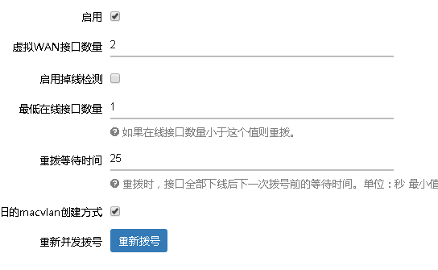，要点就是虚拟wan口设置成你需要的登陆的账号的总数量，大于总数量也行。然后启用，然后点保存和应用。这里有一点要注意的是，我的虚拟wan口建立好了之后，回到网络的接口处，我的虚拟wan口个叫vwan*，如果你的和我的名字不一样，就有点尴尬了，要自己去改这程序内容。感觉就不想写了呢。=。=如果有不一样的再来找我吧。然后把你的wan口通信协议修改成不配置协议。

然后打开你的WinSCP，怎么连接我就不教了，把文件里面一个叫“放入root目录下的文件”，这个文件下面的所有文件都穿到/root/文件夹下面（不要把文件夹上传了，是文件夹下面的文件），然后点开上面那个黑色的窗口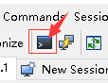，其实也就是输入命令啦。打开之后在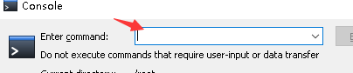这个地方输入 sh nk4conf.sh ，然后回车或者后面的执行。接下来看到里面执行完了之后，SCP。回到路由器后台。

返回路由器后台，最好是把路由器断电重启一遍。然后打开你的小米手机。好吧，走错片场了。然后去看另外一篇使用教程。